**_______BASE DE DATOS________**

**Nombre: _________________________ Fecha: ______________________________**

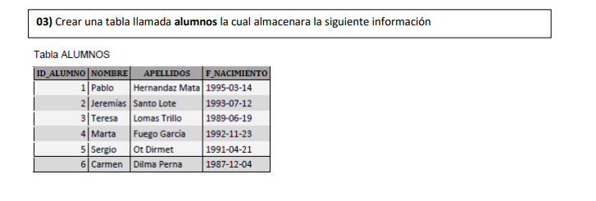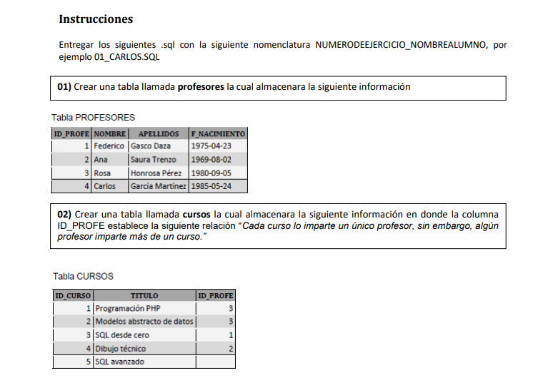**Grupo: __________________________ Resultado: ________10______________________**

